Учебно - методическое пособие лото «Песенка»

Цель: Развивать умение внимательно слушать и различать знакомые мелодии

У каждого ученика на столе карточка с изображением зайчика, черепахи, кошки, петушка и т.д. Учитель задаёт вопросы или исполняет детские песни. Ребята угадывают их, называют и закрывают цветной фишкой картинку (на карточке), которая соответствует музыкальному образу. Выигрывает ребёнок, правильно закрывший фишками все картинки на своей карточке.

- Какую песню пели герои мультфильмов и кинофильмов?
  - Красная Шапочка (если долго, долго, долго)
  - Незнайка (в траве сидел кузнечик)
  - Черепаха и львёнок (я на солнышке лежу)
  - Чебурашка (пусть бегут неуклюже)
  - Золушка (встаньте, дети, встаньте в круг)
  - Крошка енот (от улыбки хмурый день светлей)
  - Колобок (я от бабушки ушёл)
  - Бременские музыканты ( ничего на свете лучше нету)
  - Крокодил Гена (медленно минуты уплывают вдаль)
  - Волк и заяц на новогодней ёлке (расскажи, Снегурочка, где была)
  - Мама Коза из кинофильма «Мама» (Динь-дон, я – ваша мама)
Закончи слова песни
  - В траве сидел…(кузнечик)
  - В лесу родилась…(ёлочка)
  - Я был когда-то странной…(игрушкой безымянной)
  - Антошка, Антошка…(пойдём копать картошку)
  - Медленно минуты…(уплывают вдаль)
  - Буквы разные писать…(тонким пёрышком в тетрадь)
  - Спят усталые игрушки…(книжки спят)
  - Жили у бабуси…(два весёлых гуся)
  - Пусть всегда будет…(солнце)
  - Пусть бегут неуклюже…(пешеходы по лужам)
  - Петушок, петушок… (золотой гребешок)
  - Ходит зайка по саду… (щиплет зайка лебеду)
  - В одной квартире жили котёнок и … (щенок)
  - Дон – дон – дон! Загорелся… (Кошкин дом)
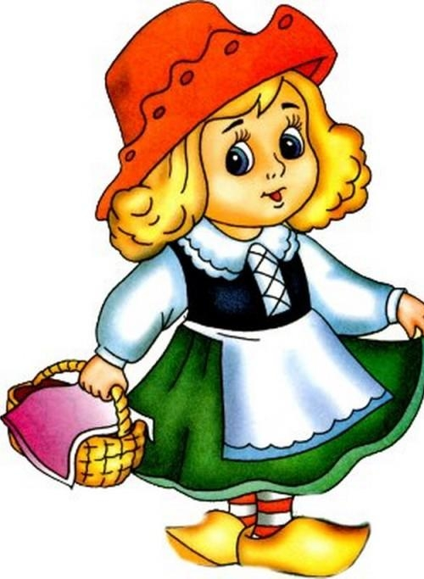 | 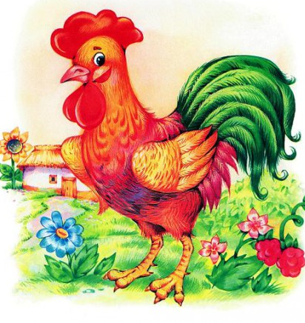 | 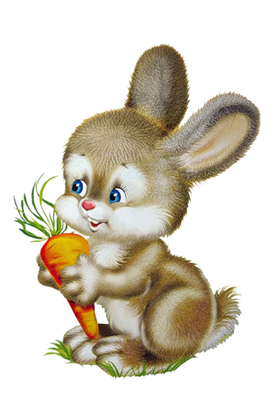
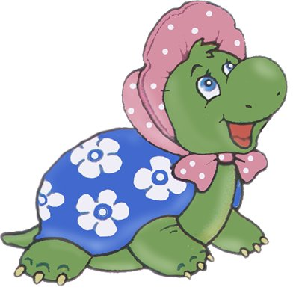 | 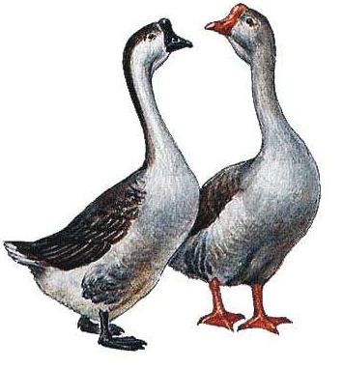 | 

 |  | 
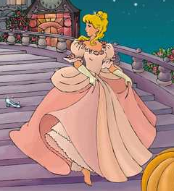 | 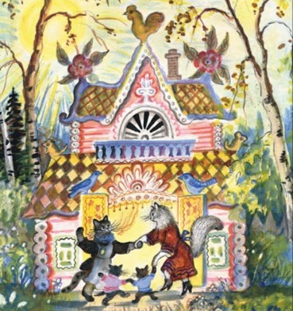 | 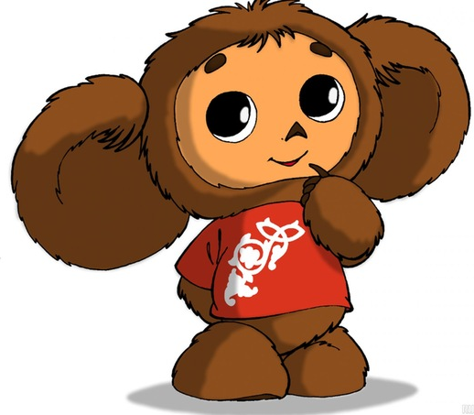

 | 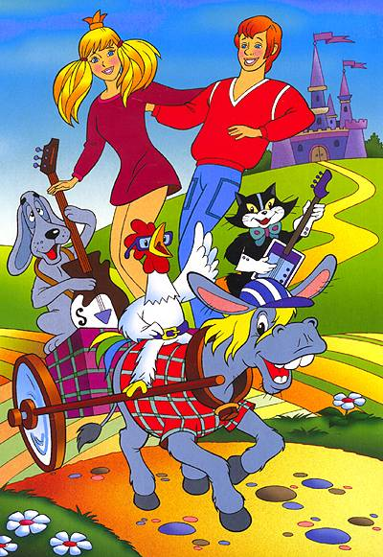 | 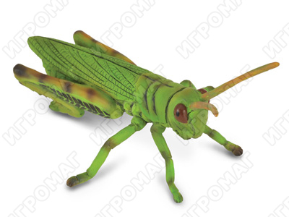
 |  | 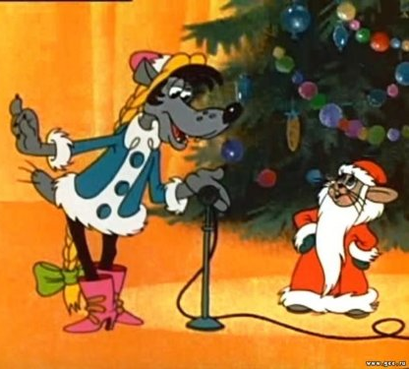

 | 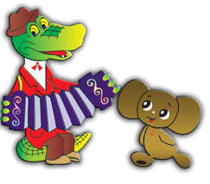 | 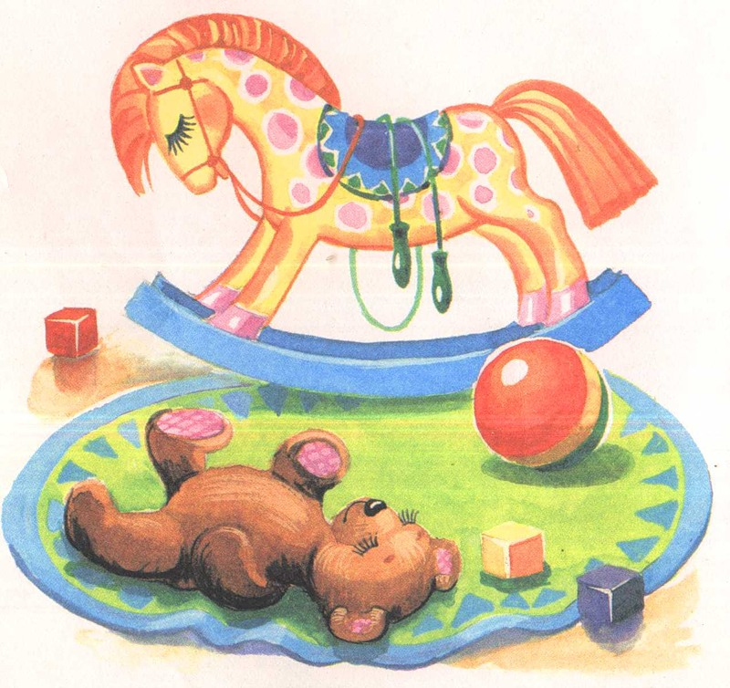
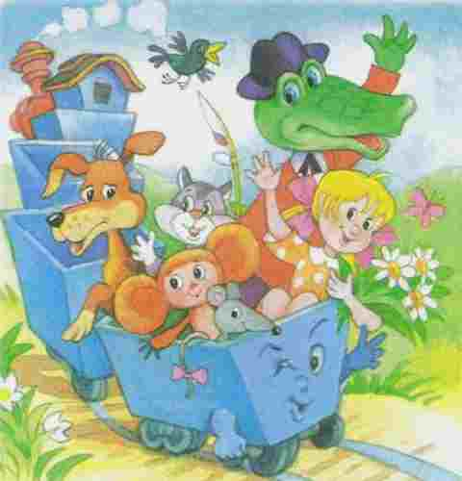 | 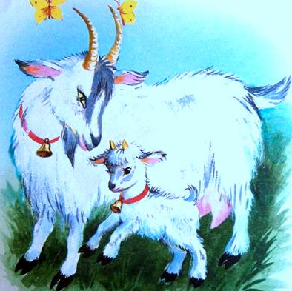 | 